Призма
Вариант 1
- Найдите площадь боковой поверхности правильной шестиугольной призмы, сторона основания которой равна 12, а высота — 10.
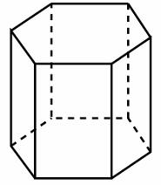

- Основанием прямой треугольной призмы является прямоугольный треугольник с катетами 9 и 12, боковое ребро призмы равно 10. Найдите площадь поверхности призмы.
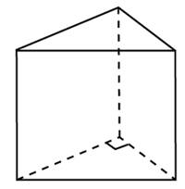

- Сторона основания правильной четырехугольной призмы равна 7 см, а диагональ призмы образует с плоскостью основания угол 45º. Найдите:
  - диагональ призмы;
  - угол между диагональю призмы и плоскостью боковой грани;
  - площадь боковой поверхности призмы;
  - площадь сечения призмы плоскостью, проходящей через сторону нижнего основания и противоположную сторону верхнего основания.

Призма
Вариант 2
- Найдите площадь боковой поверхности правильной шестиугольной призмы, сторона основания которой равна 27, а высота — 10.

- Основанием прямой треугольной призмы является прямоугольный треугольник с катетами 9 и 40, боковое ребро призмы равно 5. Найдите площадь поверхности призмы.

- Диагональ правильной четырехугольной призмы равна 10 см, и образует с плоскостью боковой грани угол 30º. Найдите:
  - сторону основания призмы;
  - угол между диагональю призмы и плоскостью основания;
  - площадь боковой поверхности призмы;
  - площадь сечения призмы плоскостью, проходящей через сторону верхнего основания и противоположную сторону нижнего основания.

Геометрия -10
Призма
Вариант 2
- Площадь поверхности куба равна 98. Найдите его диагональ.
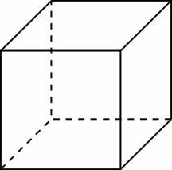

- Найдите площадь поверхности прямой призмы, в основании которой лежит ромб с диагоналями, равными 10 и 24, и боковым ребром, равным 10
.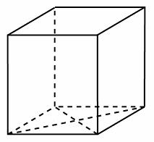

- Диагональ правильной четырехугольной призмы равна 10 см, и образует с плоскостью боковой грани угол 30º. Найдите:
  - сторону основания призмы;
  - угол между диагональю призмы и плоскостью основания;
  - площадь боковой поверхности призмы;
  - площадь сечения призмы плоскостью, проходящей через сторону верхнего основания и противоположную сторону нижнего основания.

Геометрия -10
Призма
Вариант 3

- Площадь поверхности куба равна 72. Найдите его диагональ.

- Найдите площадь поверхности прямой призмы, в основании которой лежит ромб с диагоналями, равными 48 и 14, и боковым ребром, равным 5
.

- Сторона основания правильной четырехугольной призмы равна 5 см, а диагональ призмы образует с плоскостью основания угол 45º. Найдите:
  - диагональ призмы;
  - угол между диагональю призмы и плоскостью боковой грани;
  - площадь боковой поверхности призмы;
  - площадь сечения призмы плоскостью, проходящей через сторону нижнего основания и противоположную сторону верхнего основания.

Геометрия -10
Призма
Вариант 4

- Найдите площадь боковой поверхности правильной шестиугольной призмы, сторона основания которой равна 27, а высота — 10.
- Основанием прямой треугольной призмы является прямоугольный треугольник с катетами 9 и 40, боковое ребро призмы равно 5. Найдите площадь поверхности призмы.

- Диагональ правильной четырехугольной призмы равна 10 см, и образует с плоскостью боковой грани угол 30º. Найдите:
  - сторону основания призмы;
  - угол между диагональю призмы и плоскостью основания;
  - площадь боковой поверхности призмы;
  - площадь сечения призмы плоскостью, проходящей через сторону верхнего основания и противоположную сторону нижнего основания.

